**12 hrs**

**••••••**

VOUCHER CODE:

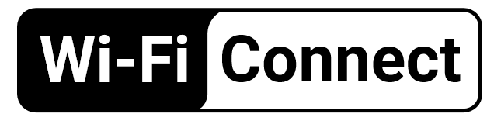

**12 hrs**

**••••••**

VOUCHER CODE:



**12 hrs**

**••••••**

VOUCHER CODE:



**12 hrs**

**••••••**

VOUCHER CODE:



**12 hrs**

**••••••**

VOUCHER CODE:



**12 hrs**

**••••••**

VOUCHER CODE:



**12 hrs**

**••••••**

VOUCHER CODE:



**12 hrs**

**••••••**

VOUCHER CODE:



**12 hrs**

**••••••**

VOUCHER CODE:



**12 hrs**

**••••••**

VOUCHER CODE:



**12 hrs**

**••••••**

VOUCHER CODE:



**12 hrs**

**••••••**

VOUCHER CODE:



**12 hrs**

**••••••**

VOUCHER CODE:



**12 hrs**

**••••••**

VOUCHER CODE:



**12 hrs**

**••••••**

VOUCHER CODE:



**12 hrs**

**••••••**

VOUCHER CODE:



**12 hrs**

**••••••**

VOUCHER CODE:



**12 hrs**

**••••••**

VOUCHER CODE:



**12 hrs**

**••••••**

VOUCHER CODE:



**12 hrs**

**••••••**

VOUCHER CODE:



**12 hrs**

**••••••**

VOUCHER CODE:



**12 hrs**

**••••••**

VOUCHER CODE:



**12 hrs**

**••••••**

VOUCHER CODE:



**12 hrs**

**••••••**

VOUCHER CODE:



**12 hrs**

**••••••**

VOUCHER CODE:



**12 hrs**

**••••••**

VOUCHER CODE:



**12 hrs**

**••••••**

VOUCHER CODE:



**12 hrs**

**••••••**

VOUCHER CODE:



**12 hrs**

**••••••**

VOUCHER CODE:



**12 hrs**

**••••••**

VOUCHER CODE:



**12 hrs**

**••••••**

VOUCHER CODE:



**12 hrs**

**••••••**

VOUCHER CODE:



**12 hrs**

**••••••**

VOUCHER CODE:



**12 hrs**

**••••••**

VOUCHER CODE:



**12 hrs**

**••••••**

VOUCHER CODE:



**12 hrs**

**••••••**

VOUCHER CODE:



**12 hrs**

**••••••**

VOUCHER CODE:



**12 hrs**

**••••••**

VOUCHER CODE:



**12 hrs**

**••••••**

VOUCHER CODE:



**12 hrs**

**••••••**

VOUCHER CODE:



**12 hrs**

**••••••**

VOUCHER CODE:



**12 hrs**

**••••••**

VOUCHER CODE:



**12 hrs**

**••••••**

VOUCHER CODE:



**12 hrs**

**••••••**

VOUCHER CODE:



**12 hrs**

**••••••**

VOUCHER CODE:



**12 hrs**

**••••••**

VOUCHER CODE:



**12 hrs**

**••••••**

VOUCHER CODE:



**12 hrs**

**••••••**

VOUCHER CODE:



**12 hrs**

**••••••**

VOUCHER CODE:



**12 hrs**

**••••••**

VOUCHER CODE:



**12 hrs**

**••••••**

VOUCHER CODE:



**12 hrs**

**••••••**

VOUCHER CODE:



**12 hrs**

**••••••**

VOUCHER CODE:



**12 hrs**

**••••••**

VOUCHER CODE:



**12 hrs**

**••••••**

VOUCHER CODE:



**12 hrs**

**••••••**

VOUCHER CODE:



**12 hrs**

**••••••**

VOUCHER CODE:



**12 hrs**

**••••••**

VOUCHER CODE:



**12 hrs**

**••••••**

VOUCHER CODE:



**12 hrs**

**••••••**

VOUCHER CODE:

